Государственное казенное общеобразовательное учреждение
«Плоскошская школа – интернат»

Игровая программа:
«У школьных ворот игровой хоровод»
Воспитатель: Васильев В.И.

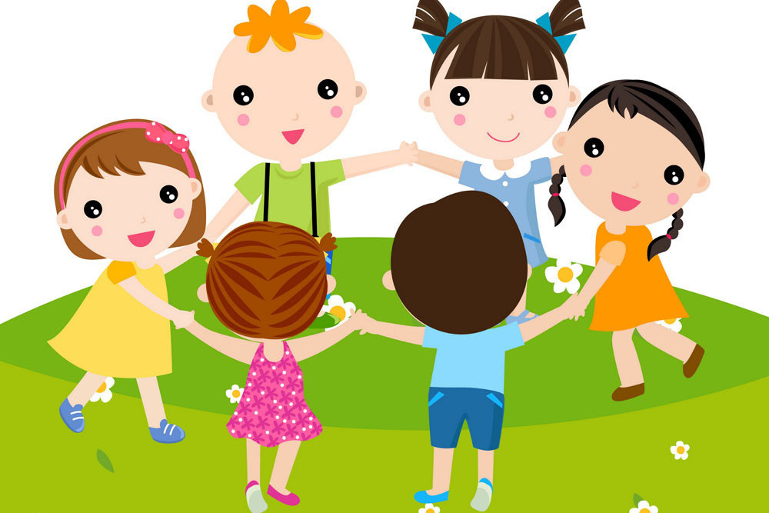

п. Плоскошь, 2017 год

«У школьных ворот игровой хоровод»
Игровая программа для школьников
Цель:
Учить детей правильно проводить свой досуг, развивая при этом интеллектуальные навыки и физические качества.
Задачи:
- развивать мышление, воображение, умение внимательно слушать;
- развивать физические качества.

Ход мероприятия.
Звучит музыка, в актовый зал заходит клоун «Башмачок».

Башмачок: Здравствуйте, ребята! Ждали вы меня?
Меня зовут Башмачок! Я очень люблю шутить, веселиться и играть.
А теперь давайте и с вами познакомимся!
Ну-ка дружно, ну-ка вместе:
Раз, два, три,
Своё имя назови!
Дети называют имена.
Башмачок: Петя? Вася? А-а-а, понятно.
А что это вы здесь все вместе собрались всей школой? (Ответы детей)
А знаете, зачем я к вам пришел? Чтобы поиграть и повеселиться!
Ну что, детвора, а вы любите играть? Тогда похлопайте.
Шутить, смеяться, хохотать? Тогда потопайте.
Ну, тогда у меня
Есть игра.
Не сидим, друзья, на месте
Будем здороваться все вместе!
ИГРА «Здравствуйте»
Под весёлую музыку дети водят хоровод.
С окончанием музыки клоун говорит, чем нужно «поздороваться» (ладошками, пяточками, носиками, «хвостиками» и т.д.)
Башмачок: А скажите-ка, ребятки,
Вы утром делаете зарядку?
Я тоже делаю, только не простую, а весёлую зарядку. Хотите и вас научу?
Эй, девчонки, руки шире,
Встанем на пол, как в квартире.
А теперь все дружно взяли,
Руки к поясу убрали.
Эй, мальчишки, ноги вместе,
И попрыгаем на месте.
А руками вверх и вниз,
Все похлопаем на бис!
А потом чихните дружно,
А теперь смеяться нужно!
Теперь все вместе на плечи руки,
Чтобы не было ни тоски, ни скуки.
Ногу правую вперёд,
А потом наоборот.
Дружно на пол все присели,
Покрутились, встали, сели,
Будто мы на карусели!
А сейчас команду слушай:
Ухватить себя за уши,
И наружу языки,
И, пошире локотки,
И вот так все дружно вместе
Вы попрыгайте на месте!
Молодцы!
А хотите ещё поиграть?
Ну, тогда, детвора,
Будет новая игра.

ИГРЫ
1. «Фанты» Дети передают шарик по кругу, пока звучит музыка. Ребёнок, у которого оказался шарик после окончания музыки делает то, что попросит клоун.
2. «Всадники»
Два участника, сидя верхом на швабрах-лошадях выполняют команды ведущего. Побеждает тот, кто точнее выполняет действия.
Команды:
- Рота, по коням! Направо! Налево! Кругом! По кругу рысью марш!
В одну шеренгу становись! и т.п.
3. «Лиса Алиса и Кот Базилио». Играют 2-е пары детей - мальчик и девочка. Мальчику завязывают глаза - это слепой, он кладёт руку на плечо девочке. Девочка сгибает правую ногу в колене и придерживает её правой рукой - это хромой, а левой рукой придерживает мальчика. В таком положении пара добегает до кегли, оббегает её и возвращается назад. Кто быстрее, тот победил.
4.«Светофор»
Проверим вашу готовность. Я буду давать команды, а вы исполнять.
Например, Я говорю: « Дотронься до … синего». Вы должны увидеть, у кого на одежде есть этот цвет, и дотронуться до него.
Цвета: Зелёный, красный, белый, чёрный, оранжевый, жёлтый.
5.«Все на выход »
А сейчас мы будем тренировать походку.
Предлагаю вам по очереди продемонстрировать:
1.Походку женщины, несущей очень тяжёлые сумки.
2.Походку деловой женщины.
3.Походку спортивной женщины.
4.Походку ребёнка, делающего первые шаги.
5.Походку человека, которому очень жмут ботинки.
6.Походку очень уставшего человека.
7.Походку человека, который надел ботинки на разные ноги.
6. «Конкурс шуточных вопросов»
Ваша задача правильно ответить на вопросы. Кто знает, поднимает руку. Очко той команде, чей игрок угадал.
Вопросы:
1.Сколько минут надо варить крутое яйцо- 2,3,5?
(нисколько, оно уже варёное)
2.Летели три страуса. Одного сбили. Сколько страусов осталось?
(страусы не летают)
3.В чёрное море уронили синий платок. Каким его вытащили из воды? (мокрым)
4.Горели три электрические лампочки. Одну из них погасили.
Сколько лампочек осталось? (три)
5.Какое колесо не вращается при спуске с горы?
(запасное)
6.Что можно увидеть с закрытыми глазами?
(сон)
7.За чем охотник носит ружьё? (За плечами)?
(по полу)
8.Почему корова ложится?
(потому что не умеет садиться)
Башмачок:
Ну что ж, друзья, прощаться будем,
Ваш праздник долго не забудем!
Я буду новой встречи ждать.
А вам желаю:
Не скучать!
Ведущий: Ну вот, и закончился наш небольшой праздник. Все участники были активными. Было весело и интересно. Молодцы! Надеюсь, вам понравилось. Всем спасибо.

Список литературы и интернет источников
1.Агапова И., Давыдова М., «Веселые праздники в школе и дома», М., 2006
2. Журнал «Веселый затейник» №5,6,7,9 -2016 год

3.Н.М. Гончарова, Л.С. Дыбань, Внеклассные мероприятия в коррекционных классах, Учитель, Волгоград, 2007

http://ped-kopilka.ru/nachalnaja-shkola/didakticheskie-materialy/zadanija-naidi-otlichija-dlja-detei-7-8-let.html
https://infourok.ru

